Berg-Schueni

Schaffhausen Schlossweiher- Reiat- Thayngen

29. Mai 2025
Treffpunkt: Schaffhausen Schlossweiher um 09:45 Uhr

Organisation: Theo Rohner, Tel. Mob. 079 756 88 94

Charakter: Einfache Wanderung entlang dem Reiatweg

Wanderroute: Schaffhausen Schlossweiher Lang- und Churzloch Reiat- Bibern SH Thayingen
Kürzungen: wandern zur Reiatstube und dann auf den Bus oder
wandern ab Reiatstube bis Thayngen oder
mit dem Bus zur und ab der Reiatstube

Wanderzeit: ca. 4,75 Std., 15.8 km, ↑ 341 m, ↓ 375 m
Ausrüstung: Kleidung für die entsprechende Wetterlage, Stöcke.
Verpflegung: Restaurant Reiatstube
https://restaurantreiatstube.ch
Anmeldung: bis Dienstag, 27.Mai.2025
rohner.theo@bluewin.ch oder 056 401 13 13
Fahrplan: Es ist stets ratsam, Abfahrtszeiten und Gleisbelegung zu kontrollieren.

Chur ab 07.08 Uhr Direktbus zum Restaurant Reiatstube
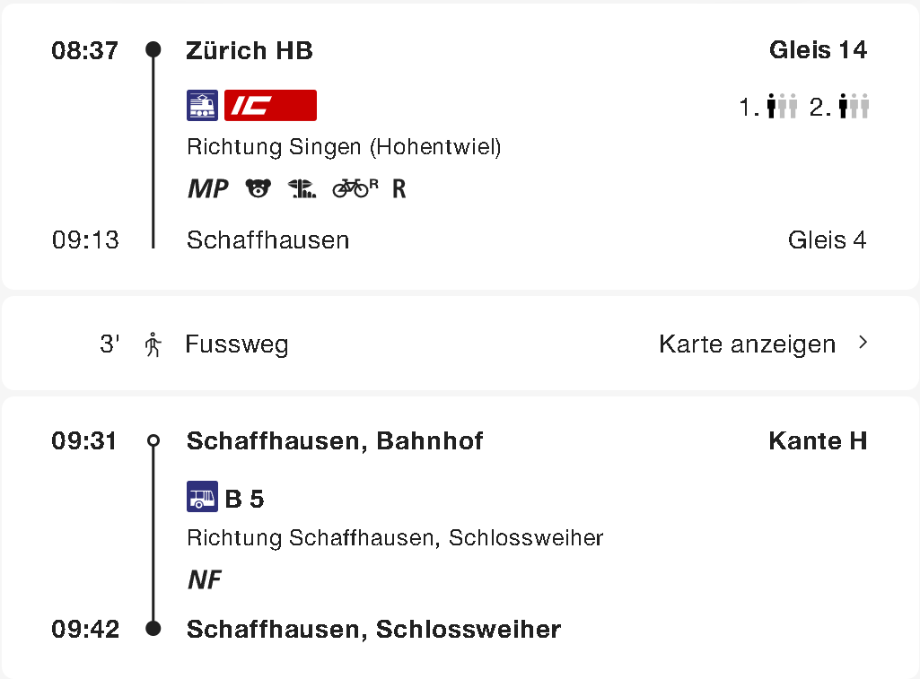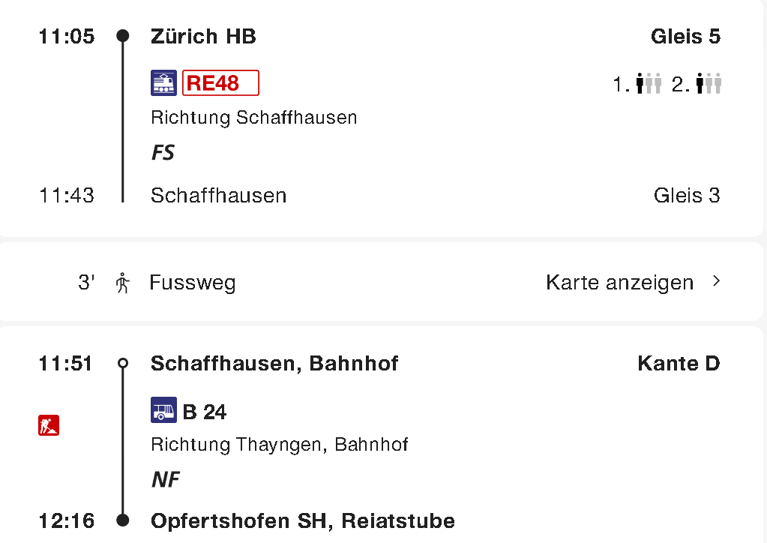

Rückfahrt: Ab Reiatstube 14.10, 14.16, 16.10 Uhr
Ab Thayngen ..02, ..16, ..46

Tickets: Ab Wohnort nach Schaffhausen Schlossweiher zurück Opfertshofen Reiatstube oder Thayngen
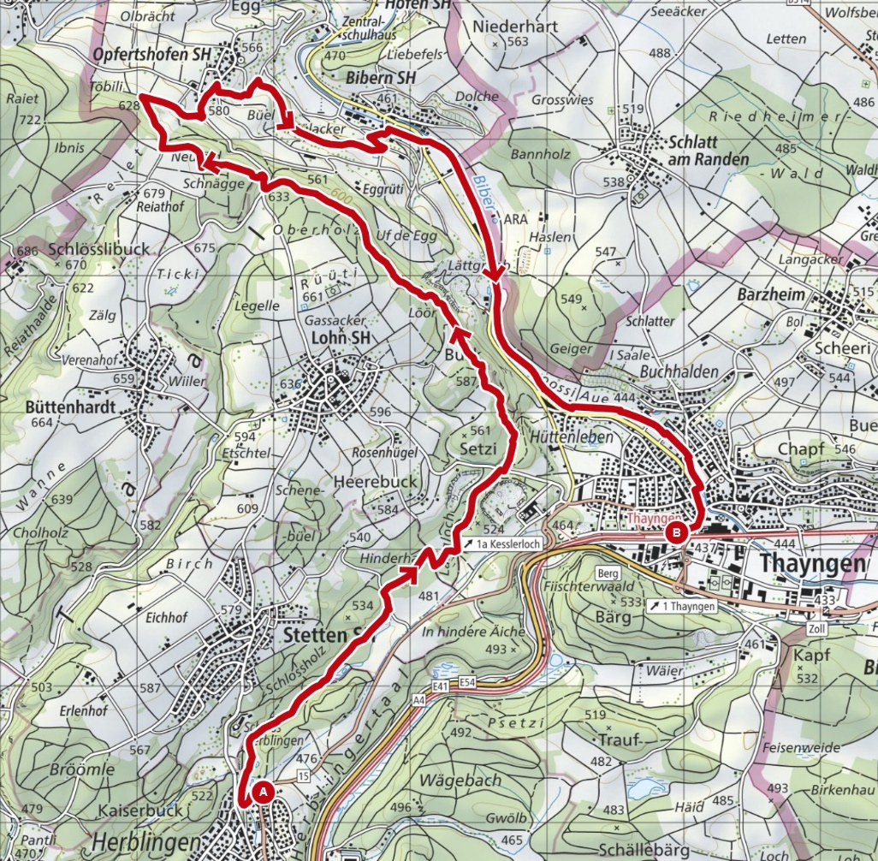
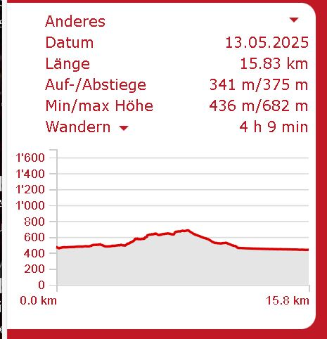
Risiken und Haftung
Die Wandergruppe namens „Berg-Schueni“ ist eine Interessengemeinschaft ohne Rechtsform und verzichtet explizit auf eine Wanderleitung. Die Teilnehmer sorgen selbständig dafür, dass sie über eine der Wandertour angepasste Ausrüstung verfügen und beurteilen für sich selbst, ob ihre körperliche Verfassung bezüglich Trittsicherheit und Leistungsfähigkeit den Anforderungen entspricht. Teilnehmer, die Notfallmedikamente auf sich tragen, informieren sinnvollerweise ihre Wanderkameraden über deren Aufbewahrungsort und Anwendung für den Fall, dass sie sich nicht selbst damit versorgen können.
Der Abschluss einer Unfallversicherung und einer Privathaftpflichtversicherung zwecks Verminderung der persönlichen finanziellen Risiken liegt in der Verantwortung der Teilnehmer. Haftungsansprüche gegen den Organisator für Schäden an Personen und Sachen, die aus der Wandertätigkeit resultieren, sind ausdrücklich ausgeschlossen.

